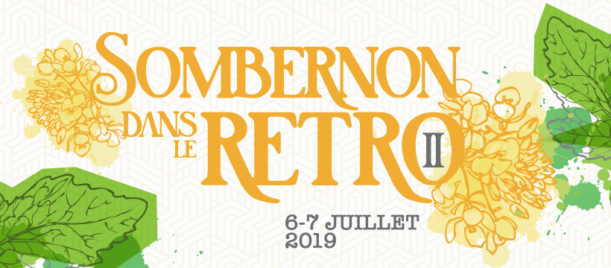Programme prévisionnel
Fête de la Moutarde et des Vieux Métiers
Sombernon dans le rétro II
6 et 7 juillet 2019

Samedi 6 juillet à partir de 18h
- 18h00 : Intronisation des compagnons moutardiers
- 19h00 : Théâtre saynètes par des amateurs de Sombernon
- 20h00 : Paëlla sur inscription au 03.80.33.40.01
- 21h45 : Spectacle surprise
- 23h00 : Bal avec orchestre « Mauvaise Foi » et « DJ Adrien »
Dimanche 7 juillet à partir de 10h
Ouverture de la fête populaire et familiale
- 11h00 : Inauguration avec fanfare et cor de chasse
- 11h30 : Théâtre des écoles
- 12h00 : Danses des jeunes
- 13h30 : Théâtre des écoles
- 14h45 : Théâtre saynètes par des amateurs de Sombernon
- 15h15 : Déambulation d’objets roulants rétro
- 16h30 : Danses d’hier et aujourd’hui
- 16h30 : Bal Musette avec François Guyot
Entrée gratuite – Centre du village
Stationnement et navettes gratuits
Buvettes, restauration
Tout au long de la journée du dimanche
Démonstration de métiers anciens
Tailleur de pierres, construction d’arc, scieur de long, moulin à farine, fabrication de cordes, de moutarde et d’objets en cuir, cordonnier, tourneur sur bois, vannier, tonnelier, sabotier, maréchal-ferrant, forgeron, horloger, bouilleur de crus…
Expositions d’objets anciens
Radios, tuiles violon, ruches, constructions mécanos, moutarde, vêtements, matériel électrique, voitures, motos, matériel de cuisine » SEB », chapeaux anciens, chaussures, divers objets vintages collectés par les enfants, peintures
Animations par les jeunes de Sombernon
Peintures sur panneau et draps, tricotin géant, danses d’hier et d’aujourd’hui, théâtre des écoles, jeu du caméléon, jeu de pistes, pêche aux canards
Animations
Théâtre, chanteurs de rue, orgue de Barbarie, bal, magicien, auto-tamponneuses, visite guidée de Sombernon, présentation d’une cuisine ancienne, jeux en bois, sculptures à la tronçonneuse (cheval), sculptures sur légumes, cor de chasse
Déambulations insolites
Objets roulants rétro, représentants de métiers anciens, magicien
Dégustations gastronomiques
Moutarde, escargots de Bourgogne
Pot de moutarde souvenir « Sombernon dans le rétro II »
Recette élaborée spécialement pour l’évènement par « La Reine de Dijon »

